|  |  |  |  |  |
| --- | --- | --- | --- | --- |
| 电子科技大学  UNIVERSITY OF ELECTRONIC SCIENCE AND TECHNOLOGY OF CHINA | | | | |
| 研究生论文写作基础  BASICS OF GRADUATE THESIS WRITING | | | | |
|  | | | | |
|  | | | | |
| **论文题目** | | **基于果蝇优化算法的无线传感** | |  |
|  | | **器网络覆盖优化** | |  |
|  | **专业学位类别** | | **电子信息** |  |
|  | **学　　号** | | **202322280123** |  |
|  | **作者姓名** | | **章洮与** |  |
|  | **指导教师** | | **青芳竹、吕鹏辉、李雪松 教　授** |  |
|  | **学　　院** | | **深圳高等研究院** |  |

# 研究背景与意义

近几年来，无线传感器网络引起了业界的广泛关注，无线传感器网络(Wireless Sensor Networks,WSN)是一种分布式传感网络,由大量可移动的微型传感器节点以自组织的方式组成,信息通过节点进行多跳传输，每个传感器节点都可以收集、存储和处理环境信息，并与邻居节点通过无线链路进行通信[1]。与此同时，5G技术也在获得普遍应用，5G技术带来的优势包括更高的速度、更低的延迟和更大的容量。这使得更多的设备能够连接到网络，同时也提高了数据传输的效率和可靠性[2]。这些优势将有助于推动无线传感网络覆盖的发展。

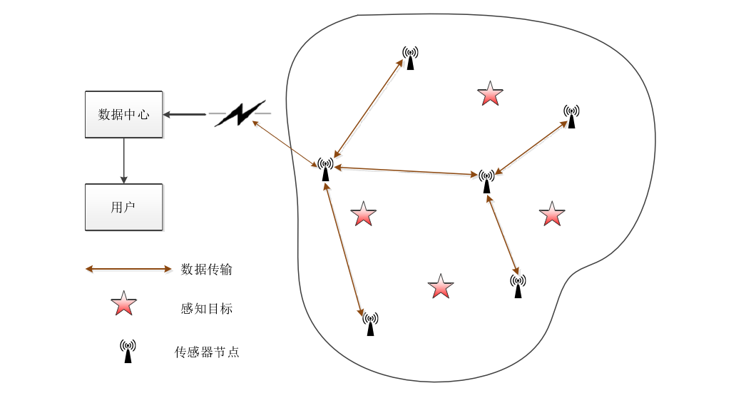

图 1无线传感器网体系结构

首先5G技术具有更高的数据传输速度，能够提供更高的数据传输速度和更低的延迟，这意味着它可以更快地传输大量数据[3]。这对于无线传感器网络非常有用，因为它们可以收集大量数据并将其传输到云或其他存储设备。

其次5G技术具有更广泛的连接，5G技术可以连接更多的设备，包括无线传感器网络中的设备。这使得更多的传感器可以连接到网络并传输数据。

最后由于5G技术具有更高的安全性和可靠性，因此它可以更可靠地传输无线传感器网络中的数据[4]。并对这些数据提供保护。因此，5G技术和无线传感器网络的结合，可以带来很多优势，通过结合5G技术和无线传感器网络，我们可以更好地实现互联互通，使得智能化应用程序能够更好地服务于人们的生活。

# 研究目标

本论文旨在通过应用果蝇优化算法（FOA）对无线传感器网络（WSN）覆盖问题进行优化，以实现以下具体目标：

1. **提高无线传感器网络覆盖率**

无线传感器网络的覆盖率直接影响到其在实际应用中的性能和效果。因此，提升网络的覆盖率是本研究的首要目标。具体包括：

* 优化传感器节点的部署位置：通过FOA对传感器节点的位置进行优化，使得传感器节点能够最大化其覆盖范围，减少未覆盖区域，提升整体网络的监测效果。
* 改进覆盖策略：采用智能化的覆盖策略，根据不同应用场景和需求，灵活调整传感器节点的位置和覆盖范围，实现最优的覆盖效果。

1. **最小化传感器节点数量**

在保证网络覆盖率的前提下，减少所需传感器节点的数量可以显著降低系统成本。具体目标包括：

* 优化节点部署方案：通过FOA寻找最优的传感器节点部署方案，以最少的节点实现最优的覆盖效果。
* 降低硬件成本和维护费用：减少节点数量不仅可以降低初始硬件成本，还能减少后期维护和更换的费用，提升系统的经济性。

1. **增强网络能效比**

无线传感器网络的能效比直接影响其运行寿命和性能。因此，提高网络的能效比是本研究的重要目标之一。具体措施包括：

* 优化能量消耗：通过合理的节点部署和覆盖策略，减少节点的能量消耗，延长网络的生命周期。
* 减少节点移动距离：通过优化算法，减少节点在覆盖优化过程中的移动距离，降低能耗，提升能效比。

1. **验证果蝇优化算法的有效性和鲁棒性**

果蝇优化算法具有全局搜索能力强、收敛速度快等优点，本研究将验证其在无线传感器网络覆盖优化中的应用效果。具体目标包括：

* 仿真实验验证：通过在MATLAB平台上进行多轮仿真实验，验证FOA在不同环境和条件下的优化效果。
* 算法对比：将FOA与传统优化算法（如蚁群算法、遗传算法等）进行比较，展示FOA在WSN覆盖优化中的优势和劣势。

1. **探讨不同参数设置对算法性能的影响**

果蝇优化算法的性能受多种参数（如迭代次数、种群数量、移动步长等）的影响，本研究将详细探讨这些参数对算法优化效果的影响。具体目标包括：

* 参数优化：通过多轮仿真实验，分析不同参数设置对覆盖率、能效比和节点数量的影响，找到最优的参数组合。
* 参数敏感性分析：研究参数变化对算法性能的敏感性，为实际应用中的参数设置提供参考。

1. **结合5G技术，提升传感器网络性能**

5G技术的高带宽、低延迟和高可靠性为无线传感器网络的优化提供了新的机遇。具体目标包括：

* 探索5G技术的应用潜力：研究5G技术在WSN覆盖优化中的应用潜力，利用5G的优势提升数据传输效率和网络稳定性。
* 优化策略研究：在5G环境下，研究适用于WSN覆盖优化的策略和方法，提出结合5G技术的优化方案。

1. **为未来研究提供方向和建议**

本研究的成果和经验将为后续研究提供重要的参考。具体目标包括：

* 总结研究成果：总结本研究的主要发现和结论，分析存在的局限性和不足。
* 提出改进建议：根据研究中的经验和问题，提出改进和优化的建议，为未来研究提供方向。

探索新技术结合：探讨将FOA与其他优化算法（如蚁群算法、粒子群算法等）以及新兴技术（如人工智能、机器学习等）结合的可能性，拓展无线传感器网络覆盖优化的应用范围和效果。

通过实现上述目标，本研究希望在理论和实践上为无线传感器网络覆盖优化问题提供有效的解决方案，推动WSN在物联网、环境监测、智能家居等领域的广泛应用。

# 研究内容

无线传感器网络（WSN）在5G技术环境下的网络覆盖优化，是当前最热门的研究领域之一。网络覆盖的优劣直接反映了无线传感器网络提供服务的质量。通过合理选择覆盖方式和传感器的覆盖算法，并结合5G通信技术的低延迟和高可靠性优势，可以显著提高无线传感器网络的覆盖效率。然而，由于实际情况中初始网络的随机部署，常常会造成感知盲区和节点冗余。因此，如何优化网络节点的部署以实现最大的网络覆盖率和最小的冗余，一直是研究的热点问题。本文针对这一研究方向，围绕果蝇优化算法和合适的覆盖模式，致力于提高无线传感器网络的覆盖优化。具体研究内容包括以下几个方面：

1. **分析无线传感器网络覆盖基本原理**

首先，深入分析无线传感器网络的覆盖基本原理，包括网络覆盖的定义、意义和评价指标。研究覆盖感知模型，探讨布尔感知模型和概率感知模型的特点和适用场景。进一步，对覆盖方式进行分类，讨论区域覆盖、点覆盖和栅栏覆盖等各种模式的特点、优缺点及其适用的应用环境。

1. **分析果蝇优化算法原理与基础知识**

其次，详细分析果蝇优化算法的原理与基础知识。研究果蝇优化算法的基本原理，包括果蝇觅食行为的数学模型化过程，迭代过程中的位置更新机制，搜索过程中的局部和全局搜索策略，以及适应度函数的计算方法。通过对这些基础知识的分析，深入理解果蝇优化算法在解决复杂优化问题中的优势和应用潜力。

1. **对基于果蝇优化算法的WSN覆盖问题建模**

在此基础上，对基于果蝇优化算法的无线传感器网络覆盖问题进行建模。具体步骤包括：

* 优化算法实现：在MATLAB平台上实现基于果蝇优化算法的无线传感器网络覆盖优化仿真模型。设计合理的仿真环境和参数，确保仿真结果的可靠性和可重复性。
* 结果分析：通过仿真实验，比较不同参数设置下的网络覆盖率、节点冗余度和通信质量等指标，验证果蝇优化算法的性能。分析优化前后网络覆盖率的提升情况，探讨算法在不同场景和条件下的适用性和优化效果。

通过以上研究内容，本文旨在系统地研究和验证果蝇优化算法在无线传感器网络覆盖优化中的应用效果，为提高无线传感器网络的服务质量提供有效的解决方案，并为未来研究提供参考和借鉴。

# 拟解决的关键问题

本章将详细讨论在本研究中拟解决的关键问题。这些问题是实现无线传感器网络（WSN）覆盖优化的核心挑战，针对这些问题的解决将直接影响到网络的覆盖性能和优化效果。具体关键问题包括以下几个方面：

1. **无线传感器网络覆盖模型的构建**

在进行无线传感器网络覆盖优化时，首先需要建立准确的覆盖模型。拟解决的问题包括：

* 覆盖模型的选择：选择适当的覆盖模型（如布尔感知模型和概率感知模型）来描述传感器节点的覆盖范围和性能。
* 覆盖范围的确定：如何准确确定传感器节点的覆盖范围，以便在优化过程中有效评估节点的覆盖效果。
* 网络拓扑结构的建模：构建适用于不同应用场景的网络拓扑结构，确保覆盖模型能够反映实际应用中的复杂环境。

1. **果蝇优化算法的设计与改进**

果蝇优化算法（FOA）是本研究的核心算法，针对其设计与改进，拟解决的问题包括：

* 算法的初始化：如何合理初始化果蝇种群的位置和搜索方向，以提高算法的搜索效率和收敛速度。
* 适应度函数的设计：设计适应度函数，用于评估每个传感器节点的覆盖效果和网络性能。适应度函数需要能够准确反映覆盖率、节点冗余度和能量消耗等关键指标。
* 迭代过程的优化：优化果蝇算法的迭代过程，包括如何在每次迭代中有效更新节点位置、如何选择最佳个体以引导种群的搜索方向等。

1. **初始随机部署导致的覆盖盲区和节点冗余问题**

在实际应用中，传感器节点通常是随机部署的，这会导致覆盖盲区和节点冗余问题。拟解决的问题包括：

* 覆盖盲区的检测与消除：如何有效检测并消除覆盖盲区，确保网络中的每一个区域都能被至少一个传感器节点覆盖。
* 节点冗余的优化：如何减少节点冗余，通过优化节点的位置和数量，确保在覆盖率最大化的同时，最小化所需的传感器节点数量。

1. **参数设置对算法性能的影响**

果蝇优化算法的性能受多种参数（如种群数量、迭代次数、移动步长等）的影响，拟解决的问题包括：

* 参数优化方法：如何确定和优化果蝇算法的关键参数，以实现最佳的覆盖效果和算法性能。
* 参数敏感性分析：分析不同参数设置对算法性能的影响，研究参数变化对覆盖率、能效比和节点数量的敏感性，为实际应用中的参数设置提供指导。

1. **5G技术在无线传感器网络覆盖优化中的应用**

5G技术的高带宽、低延迟和高可靠性为无线传感器网络的覆盖优化提供了新的机遇。拟解决的问题包括：

* 5G环境下的覆盖优化策略：如何结合5G技术的特点，设计适用于5G环境的覆盖优化策略，以提升数据传输效率和网络稳定性。
* 5G技术与FOA的结合应用：研究5G技术如何与果蝇优化算法结合，进一步提高传感器网络的覆盖效果和整体性能。

通过解决以上关键问题，本研究将实现无线传感器网络覆盖的有效优化，提升网络的覆盖率、能效比和服务质量，为未来的实际应用提供坚实的理论基础和技术支持。